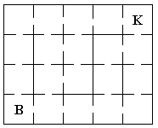
11. Hányféle úton juthatunk el a bejárattól (B) a kijáratig (K), ha csak felfelé vagy jobbra haladhatunk az ajtókon keresztül?
A) 6 B) 10 C) 12
D) 20 E) 35
12. Egyenlő szárú háromszögben két oldal aránya 2:3. A háromszög kerülete 30 cm-rel hosszabb a legrövidebb oldalánál. Mekkora lehet a háromszög alapja?
A) 5 cm B) 6 cm C) 10 cm D) 12 cm E) 15 cm
13. Egy derékszögű háromszögben az egyik befodó 3 cm, a másik befogó
4 cm hosszú. Mekkora a háromszög köré írható kör sugara?
A) 1,5 cm B) 2 cm C) 2,5 cm D) 3 cm E) 5 cm
14. Hány oldalas lehet az a könyv, amelynek az oldalszámozásához 45 db kilences számjegyet használtak? (Pl. a 679. oldalhoz 1 db 9-es számjegyet használtak.)
A) 186 B) 220 C) 250 D) 256 E) 300
15.Az apa két és fél teljes nap alatt, fia két teljes nap alatt ásná fel a kertet. Reggel 8-kor kezdtek a munkához. Délben egy órás ebédszünetet tartottak, majd az apának hirtelen el kellett mennie. A fia este hétig dolgozott. Hányad részét ásták fel a kertnek?
A) $\frac{1}{4}$ B) $\frac{1}{2}$ C) $\frac{43}{120}$ D) $\frac{1}{3}$ E) $\frac{11}{40}$

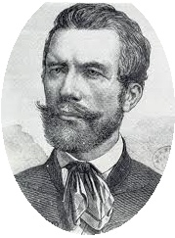
III. Vajda
Matematika Verseny
8. évfolyam
2015

1. Az egyik szám háromszorosa a másiknak, különbségük 420. Mekkora a kisebb szám?
A) 420 B) 210 C) -630 D) -210 E) 630
2. Egy repülőgép felszállási sebessége 300 km/h. Ilyen sebességgel emelkedik harminc fokos szögben két percen keresztül, amíg eléri az utazási magasságát. Mennyit emelkedett a repülőgép?
A) 4 km-t B) 4,5 km-t C) 4,8 km-t D) 5 km-t E) 5,5 km-t
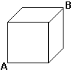
3. Egy hangya a legrövidebb úton egy 10 cm él hosszúságú kocka A csúcsából átmászik a B csúcsra. Mekkora utat tett meg?
A) $\sqrt{500} cm$ B) 30 cm C) $\sqrt{200}+10 cm$
D) $\sqrt{300 } cm$ E) 20 cm
4. Egy 660 m hosszú kör alakú pálya azonos pontjáról különböző irányba elindul két motoros. Az egyik sebessége 16 m/s, a másiké 14 m/s. Egy óra alatt hányszor fognak találkozni indulásuk után?
A) 1 B) 2 C) 3 D) 163 E) 164
5. Hány különböző egyenest határozhat meg négy pont egy síkban?
A) 1 B) 2 C) 4 D) 6 E) 8
6. Két szabályos kockával dobunk, majd a dobott számokat összeszorozzuk. Mekkora valósínűséggel kapunk páros számot?
A) $\frac{1}{36}$ B) $\frac{1}{12}$ C) $\frac{1}{4}$ D) $\frac{1}{2}$ E) $\frac{3}{4}$
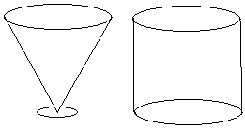
7. Egy kúp alakú pohárból átöntjük az italt egy henger alakú pohárba. (A két pohárnak azonos az átmérője és a magassága.) Hányad része marad üresen a hengernek?
A) $\frac{3}{4}$ B) $\frac{1}{2}$ C) $\frac{1}{3}$ D) $\frac{2}{3}$ E) $\frac{1}{4}$
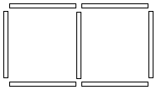
8. Hány pálcikát vehetünk el úgy, hogy a maradék alakzat középpontosan szimmetrikus legyen, de tengelyesen nem!
A) 1 B) 2 C) 3 D) 4 E) 5
9. A 2015 évszám számjegyei egyszeri felhasználásával maximum hány négyjegyű páros szám képezhető?
A) 4 B) 6 C) 10 D) 12 E) 24
10. Ha a trapéz területének a képletéből kifejezzük a c oldalt, melyik algebrai kifejezést kapjuk?
A) $2T-\frac{a}{m}$ B) $2T+\frac{a}{m}$ C) $\frac{2T}{m}-a$ D) $\frac{2T}{m}+a$ E) $2\frac{T-a}{m}$

